

**HỌC VIỆN CÔNG NGHỆ BƯU CHÍNH VIỄN THÔNG**

**KHOA CÔNG NGHỆ THÔNG TIN 1**



**MÔN HỌC: THỰC TẬP CƠ SỞ**

**ĐỀ TÀI: FORUM WEB**

**NỘI DUNG: THIẾT KẾ GIAO DIỆN FRONT-END**

**HỌC KIẾN THỨC VỀ BOOSTRAP**

**Giảng Viên :** Đỗ Thị Bích Ngọc

**Sinh Viên:** Nguyễn Hoàng Tuấn Anh – B19DCCN025

**Hà Nội**

Contents

I. Sử dụng công nghệ 3

II. Thiết kế giao diện cho front-end 3

1. Giao diện trang chủ 3

2. Giao diện tạo một topic mới 3

3. Giao diện đăng ký tài khoản 3

4. Giao diện đăng nhập tài khoản 4

5. Giao diện chỉnh sửa profile 4

6. Giao diện xem từng topic 5

1. Sử dụng công nghệ

Sử dụng công nghệ boostrap và thymeleaf để thực hiện thiết kế giao diện lồng với việc thực hiện code java back-end

Boostrap thực hiện sử dụng file cdn có sẵn không thực hiện tải thư viện về, xài những file css trên mạng và ứng dụng code cho phần cài đặt giao diện

1. Thiết kế giao diện cho front-end
2. Giao diện trang chủ

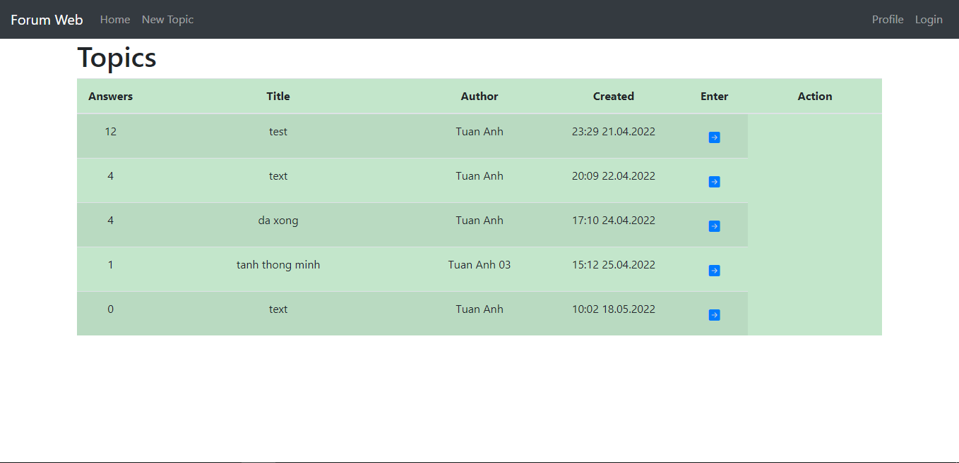

1. Giao diện tạo một topic mới

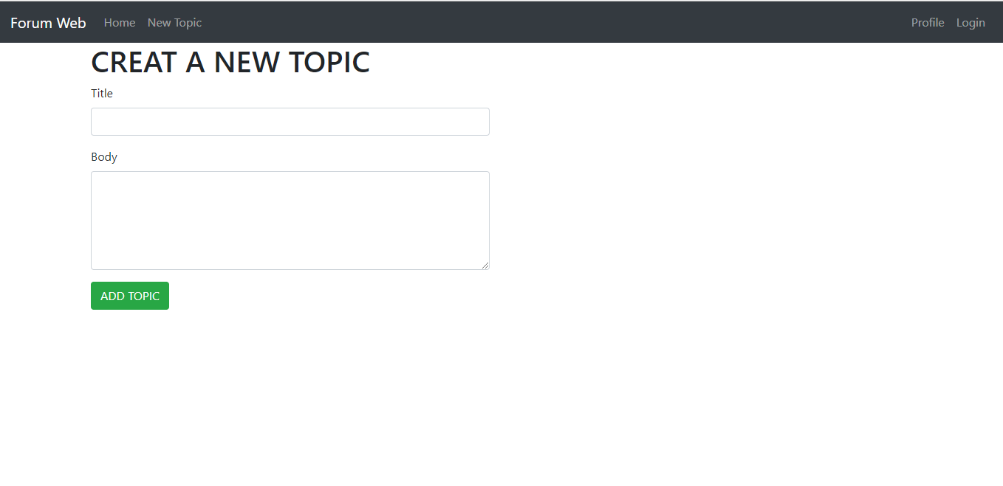

1. Giao diện đăng ký tài khoản

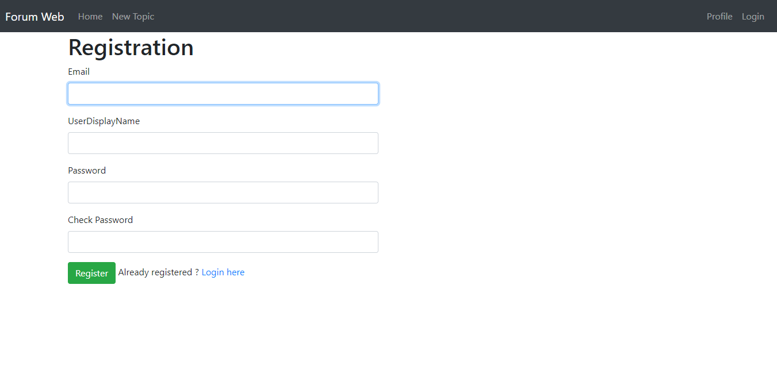

1. Giao diện đăng nhập tài khoản

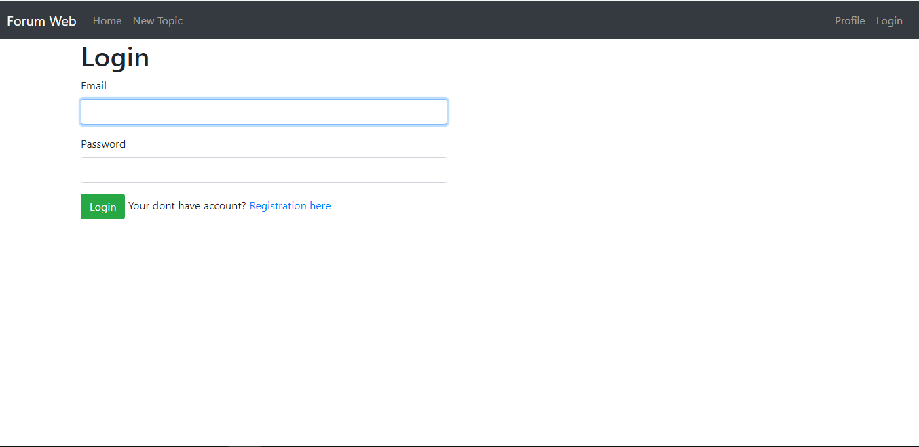

1. Giao diện chỉnh sửa profile

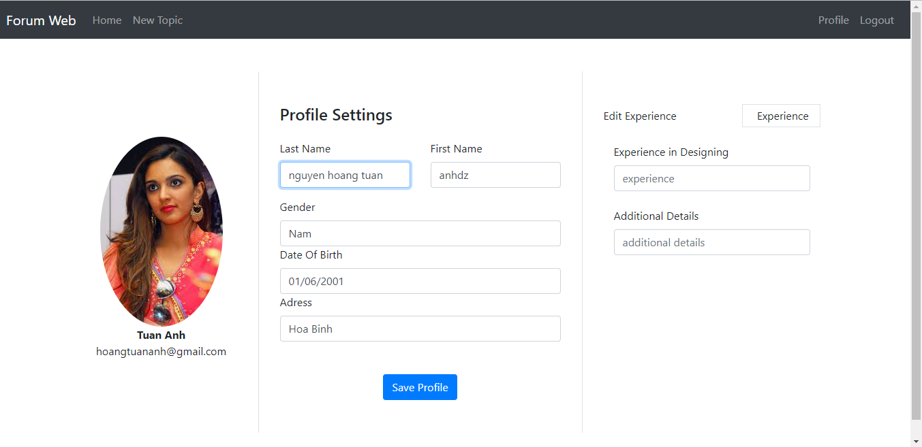

1. Giao diện xem từng topic

